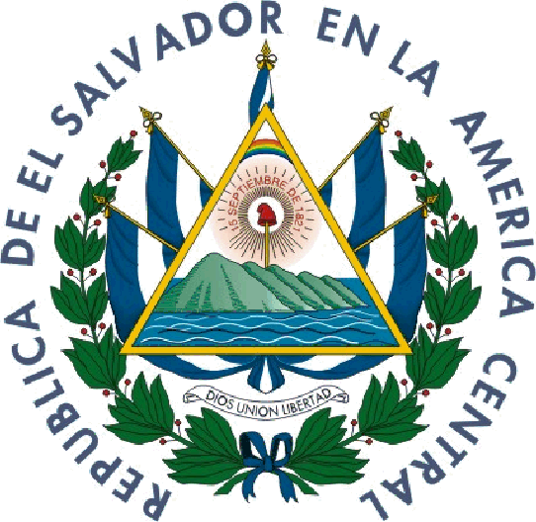

MISIÓN PERMANENTE DE EL SALVADOR ANTE LAS NACIONES UNIDAS

Y LOS ORGANISMOS INTERNACIONALES
GINEBRA, SUIZA

33a SESION DEL EXAMEN PERIODICO UNIVERSAL

INTERVENCION DE LA DELEGACION DE EL SALVADOR
INFORME DE CÔTE D’IVOIRE
7 DE MAYO DE 2019

Gracias Señor Presidente: Damos la bienvenida a la delegación de Côte d’Ivoire, y le agradecemos la presentación de su informe.

Deseamos destacar los esfuerzos realizados para poner en práctica las recomendaciones de su anterior EPU y su disposición para aplicarlas en su Plan Nacional de Desarrollo 2016 – 2020. Asimismo, felicitamos la creación del Consejo Nacional de Derechos Humanos en 2018.

Por otro lado, destacamos los esfuerzos realizados para ampliar la infraestructura escolar, lo que promueve la atención al derecho a la educación y los derechos del niño, la niña y los adolescentes.

Finalmente, acogemos con satisfacción las medidas adoptadas hacia la ratificación de la Convención Internacional sobre la Protección de los Derechos de Todos los Trabajadores Migratorios y de sus Familiares.

Para continuar los avances, El Salvador respetuosamente recomienda:

- Continuar el proceso de ratificación de instrumentos internacionales, en particular en el ámbito de los derechos humanos.

- Reforzar las medidas destinadas a proteger a las personas vulnerables y velar por que estas tengan pleno acceso a los recursos naturales.
Gracias Señor Presidente.

